多克多比属性克制新手教学
作者：小智

多克多比中的技能不是自动学习，需要手动装备，而且多比属性和技能属性之间没有限制，也就是说，火多比可以装备水系技能，水多比也可以装备火系技能，所以技能搭配在多克多比中非常重要，正确的技能搭配不仅能帮你打出更高的伤害，也可以在逆境中扭转局势！

那么如何才能正确的搭配技能？想要最大的发挥出技能和多比的特点，需要考虑到两点：

- 多比属性克制关系：

大家可以在“多比宝石大厅”中的“艾伦”那看到各属性多比克制关系表，以及多比和技能使用关系，这里我把图片贴出来，方便大家查看。

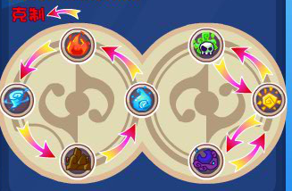
- 多比属性克制图，箭头所指的方向，就是克制效果。
如：火克风，风克土，土克水，水克火

- 在右边的三个特殊属性中，双箭头，就表示互相克制。
如：暗克光，光克暗，毒克光，光克毒

- 没有克制箭头的两个系别战斗时，伤害不变。

为什么要强调克制呢，因为当攻击多比的属性克制被攻击多比的属性时，伤害比正常伤害要高很多！时刻牢记克制关系是你百战百胜的最好秘籍！

- 多比属性和技能属性关系：
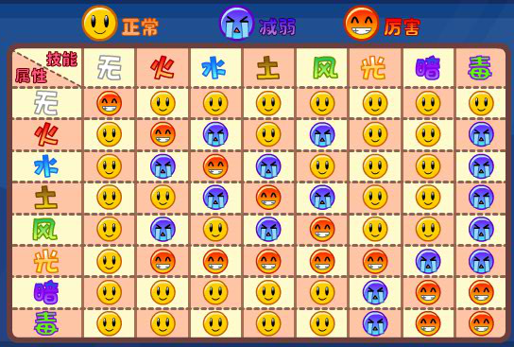
竖向的是多比属性，横向的是技能属性，有笑脸就是说技能会变强，哭脸就表示会减弱，微笑表示正常伤害没变化，根据上面的表，举个例子：

  - 火系多比用火系技能厉害
  - 火系多比用水系技能减弱
  - 光系多比用光系技能厉害、光系多比用风系技能也厉害。

这在我们的多比属性不克制怪物属性的时候会很有用，光看这些可能还很难理解，下面再举几个例子：

- 风系多比要打火系怪物
我们知道，火克风，所以风系打火系是减弱伤害的，但是我们又知道，水系是克火系的，那么我们可以给风系多比，装备一个水系技能，来打火系的怪物。虽然怪物打你的伤害会很高，但你的伤害也不会太低，不失为一种挽救方法，但大家最好还是用水系多比去打火系怪物。

- 水系多比要打土系怪物
同上，土克水，风克土，所以水系多比打土系怪物是减弱伤害的，所以应该装备一个风系技能来打土系怪物。

- 土系多比要打火系怪物
在这里，火不克土，土也不克火，也就是说，伤害不变，不加也不减，但是水克火，所以这时候我们可以装备一个水系的技能来提高伤害。你可能会说，上面的表格，土系用水系技能是哭脸，就是说会减弱！没错，虽然土系用水系技能伤害会减弱，但是水系技能打火系怪物所带来的加成要高的多！也就是系别克制关系，第一条。
这时候可以忽略这个表格（笑）。

看完上面的长篇大论，也许你又会说，谁会用风系去打火系？谁会用火系去打水系呢？现在也许意义不是很大，特别是大家在练级的时候，肯定会找克制系的怪物来打。但是，多克多比也会开PVP（玩家和玩家对战）的，你不知道对方的多比是什么属性，到那时候你就会发现这两条不是一般的有用咯！

